Dějepis 8. ročník třída pí učitelky Přibylové

Milí žáci, přečtěte si v učebnici stránky 116-117. Do sešitu napište datum 07. 04.

Téma: **Ohlédnutí za druhou polovinou 19.století -opakování učiva**

Výpisky:

* 1895 Objev rentgenového záření
* 1895 Bratři Lumierové uskutečnili první filmové promítání
* 1897 Vyroben první automobil českých zemích NW Prasident
* 1898 Marie Curie-Sklodowska objevila nový prvek radium
* 1902-1903 František Křižík vybudoval první elektrickou dráhu z Bechyně do Tábora
* 1903 Marie Curie – Sklodowska jako první žena v dějinách získala doktorát z

fyziky a byla jí udělena Nobelova cena v tomtéž oboru

* 1905 Počátky výroby automobilů firmy Laurin & Klement v Mladé Boleslavi
* 1909 Louis Blériot poprvé přeletěl kanál La Manche
* 1910 Jan Kašpar uskutečnil první veřejný let u nás

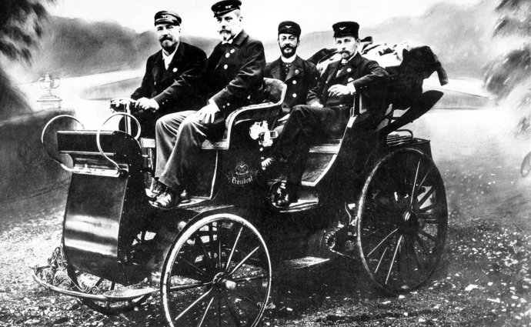

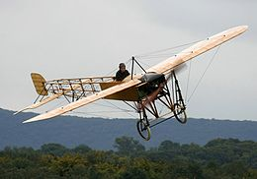

Dějepis 8. ročník třída pí učitelky Přibylové

Milí žáci, dnes si do sešitu napište datum 08. 04., budeme pouze opakovat, to co jste se naučili.

Téma: **Opakování učiva**

Vypracujte otázky:

Co znamená Rakousko-Uhersko – dva státy v jednom

Kdo založil tělovýchovnou jednotu Sokol

Jaký byl nejvýznamnější český deník tohoto období

Jaké byly tři politické strany v českých zemích

Charakterizujte jednotlivé vrstvy české společnosti

Vyjmenujte známé osobnosti tohoto období v oblasti:

Malířství:

Sochařství:

Literatuře:

Hudbě:

Všem vám přeji klidné a pohodové prožití velikonočních svátků a věřím, že se brzy setkáme ve škole.

Dějepis 9. ročník třída pí učitelky Přibylové

Milí žáci, přečtěte si v učebnici stránky 116-117. Do sešitu napište datum 07. 04.

Téma: **Věda, umění a společnost druhé poloviny 20. století**

Výpisky:

Druhá polovina 20. století byla obdobím prudkého rozvoje vědy a techniky. Objevy a vynálezy v oblasti elektrotechniky, medicíny, výzkum vesmíru a další umožnili lidstvu poznání, odstranění některých chorob a přinesly naději na lepší život.

Doplň:

Transplantaci srdce provedl v roce…………………………….Christian…………………………

V roce………………………..vypustil…………………………….první družici.

Jako první člověk stanul na Měsíci Američan……………………………………………………..

*„Nejnebezpečnějšími nemocemi srdce jsou vždy nenávist, závist a lakota.“*

*Pearl Bucková*

Dějepis 9. ročník třída pí učitelky Přibylové

Milí žáci, dnes si do sešitu napište datum 08. 04., budeme pouze opakovat, to co jste se naučili.

Téma: **Opakování učiva**

Vypracujte:

1. První člověk ve vesmíru
2. Název planetky, dříve pokládané za poslední planetu sluneční soustavy
3. Vesmírná stanice SSSR
4. Křestní jméno prvního člověka na Měsíci
5. Jméno psa poslaného do vesmíru
6. První žena ve vesmíru

|  |  |  |  |  |  |  |  |  |  |  |
| --- | --- | --- | --- | --- | --- | --- | --- | --- | --- | --- |
|  |  |  |  |  |  |  |  |  |  |  |
|  |  |  |  |  |  |  |  |  |  |  |
|  |  |  |  |  |  |  |  |  |  |  |
|  |  |  |  |  |  |  |  |  |  |  |
|  |  |  |  |  |  |  |  |  |  |  |
|  |  |  |  |  |  |  |  |  |  |  |

Tajenka………………………………………………………………………….

Všem vám přeji klidné a pohodové prožití velikonočních svátků a věřím, že se brzy setkáme ve škole.